Me llamo _________________________________ Español 3 Lección 2: ¡Las diversiones!
- La música y el teatro B . Las diversiones
el ajedrez | chess
el billar | pool; billiards
el boliche | bowling
las cartas/los naipes | (playing) cards
los dardos | darts
el juego de mesa | board game
el pasatiempo | pastime
la televisión | television
el tiempo libre/los ratos libres | free time
el videojuego | video game
animado/a | lively
divertido/a | fun
entretenido/a | entertaining
el álbum | album
el asiento | seat
el/la cantante | singer
el concierto | concert
el conjunto/grupo musical | musical group; band
el escenario | scenery; stage
el espectáculo | show
el estreno | premiere; debut
la función | performance (theater; movie)
el/la músico/a | musician
la obra de teatro | play
la taquilla | box office
aplaudir | to applaud
conseguir (e:i) boletos/entradas | to get tickets
hacer cola | to wait in line
poner un disco compacto | to play a CD

C.Los lugares

el cine | movie theater; cinema
el circo | circus
la discoteca (la disco)  (Mex =La antro) | dance club, discotheque
la feria | fair
el festival | festival
el parque de atracciones | amusement park
el (jardín) zoológico | zoo

D. Los deportes
el/la árbitro/a | referee
el campeón/la campeona | champion
el campeonato | championship
el club deportivo | sports club
el/la deportista | athlete
el empate | tie (game)
el/la entrenador(a) | coach; trainer
el equipo | team
el/la espectador(a) | spectator
el torneo | tournament
anotar/marcar (un gol/un punto) | to score (a goal/a point)
desafiar | to challenge
empatar | to tie (games)
ganar/perder (e:ie) un partido | to win/lose a game
vencer | to defeat

aburrirse | to get bored
alquilar una película | to rent a movie
brindar | to make a toast
celebrar/festejar | to celebrate
dar un paseo | to take a stroll/walk
disfrutar (de) | to enjoy
divertirse (e:ie) | to have fun
entretener(se) (e:ie) | to entertain, to amuse (oneself)
gustar | to like
reunirse (con) | to get together (with)
salir (a comer) | to go out (to eat)
E. Los verbos y las actividades

- Práctica con el vocabulario nuevo: Combina las palabras por asociación.
a. obra de teatro
b. empate
c. juego de mesa
d. entrenador
e. álbum
f. película
_____ 1. Cine
_____ 2. Ajedrez
_____ 3. Goles
_____ 4. Escenario
_____ 5. Equipo
_____ 6. Conjunto musical

- Termina la oración con el lugar apropiado.
el cine | el circo | el espectáculo | el estreno
la discoteca | la sala de conciertos | las olimpiadas | un concierto

- Si quieres ver una película nueva, el lugar para ti es ______________________________
- Si te gusta salir a bailar, el lugar para ti es ______________________________
- Si vas a pasar el sábado con niños pequeños, el lugar para visitar es ______________________________
- Puedes encontrar la taquilla enfrente de ______________________________
- Si te interesa ver a los mejores atletas del mundo, debes ir a ______________________________
- Si te gusta escuchar y ver música en vivo, puedes ir a ______________________________
- Escribe la palabra que mejor corresponde con la descripción.
el campeón el zoológico la taquilla el cine la árbitra un empate la espectadora
7. persona que enseña un deporte ______________________________________
8. parque donde puedes ver animales ______________________________________
9. deportista que gana un torneo ______________________________________
10. lugar donde ves películas ______________________________________
11. cuando ningún equipo gana durante un partido ______________________________________
12. persona que ve un espectáculo ______________________________________

- Actividades. Escribe la actividad en el lugar donde corresponde. ¡Puedes repetir!

- Hacer cola
- Aplaudir
- Comprar palomitas (popcorn)
- Tomar refrescos
- Entrar las carpas (tents)
- Escuchar el/la cantante
- Ver payasos
- Buscar un asiento
- Jugar a las cartas/los naipes
- Conocer un músico
- Marcar un gol
- Ver el empate
- Escuchar música en vivo
- Comprar entradas
- Pintar la cara
- Ser espectador
- Escuchar el árbitro
- Mirar el escenario
- Alquilar una película
- Comer comidas fritas
- Montar en atracciones
- Reunirse con amigos
- Gritar el nombre de la persona famosa
- Bailar con extranjeros/
desconocidos
- Ver animales
- Jugar boliche
- Ver acrobáticos
- Comer dulces

El cine | La feria | El festival | El parque de atracciones | El jardín zoológico | El concierto | La obra de teatro | Un partido | La discoteca | La cabaña en las montañas

- Completa la conversación con las palabras de la lista.
actores aplaudir asiento boletos conseguir divertir escenario hacer cola entradas taquilla

ADRIANA: Mira cuánta gente hay en la (1)_______________________________ .
NATALIA: ¡Qué suerte! Nosotras no tenemos que (2) _____________________________ . Ya tenemos las (3) _______________________________ .
ADRIANA: Natalia, estamos muy cerca del (4) ____________________ . ¿Cuál es tu (5) ______________________ ?
NATALIA: Yo tengo el catorce.
ADRIANA: Vamos a ver a todos los (6) _______________________________. ¡Nos vamos a (7) ___________________________ !
NATALIA: ¡Ay, sí! Me van a doler las manos de tanto (8) _______________________________ .
ADRIANA: Gracias por (9) _______________________________ los (10) _______________________________

Escuchar - Planes de fin de semana
Cuaderno de actividades com. Lección 2 Contextos
Escucha lo que dicen Alicia y Pilar sobre sus planes. Indica la respuesta correcta.

- Alicia is a ____ of medicine.
- student
- teacher
- c. doctor

- Alicia says she generally doesn’t ___
- have free time
- use textbooks
- have to study

- Her birthday is ___
- today
- in a few weeks
- this weekend

- To celebrate, Alicia ___ (choose all correct options)
- plans to go out dancing
- go to an amusement park
- go to a concert

- Alicia plans to ____ on Sunday.
- stay home
- see her family
- go to an event at the zoo

- Pilar’s focus is on ___
- architecture
- fashion and design
- sports and athletics

- Tomorrow, Pilar will ___
- participate in a marathon
- work on designing a dress
- go to a concert with Alicia

- Later in the day, Pilar plans to ___(choose all correct options)
- go dancing with friends
- get tickets to U2
- go out with a boy

- “Simpatiquísimo” most likely means:
- super handsome
- super nice
- extremely simple
- really want
~~~~~~~~~~~~~~~~~~~~~~~~~~La Gramática~~~~~~~~~~~~~~~~~~~~~~
Verbs like GUSTAR
Gustar is used differently than most verbs. Because the thing that pleases is the subject, you will conjugate gustar for the item or items that is pleasing. Most commonly the subject is third person singular or plural.
me | nos
te
le | les
That means, for all verbs that work like gustar, you are going to conjugate for the item related to the action, NOT the person.
You will use the 5 IOPs for verbs like gustar:

x | x
x
El | ellos

And you will likely only use these two forms of the verb:

Steps: 1.Figure out what item(s)/activities is/are pleasing, causing a reaction to the person.
2. Conjugate the verb for that item/activity
3. choose me te le nos or les for the people affected.

- 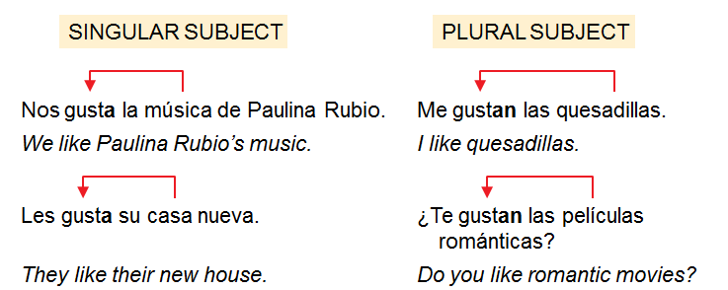
Les gusta alquilar películas = they like to rent movies.
Gustar is often used in the conditional (me gustaría, etc.) to sound more polite when requesting something;
Me gustaría un refresco, por favor. I would like a soda, please.
¿Te gustaría salir a cenar conmigo? Would you like to go out to dinner with me?

Verbs that work like gustar:
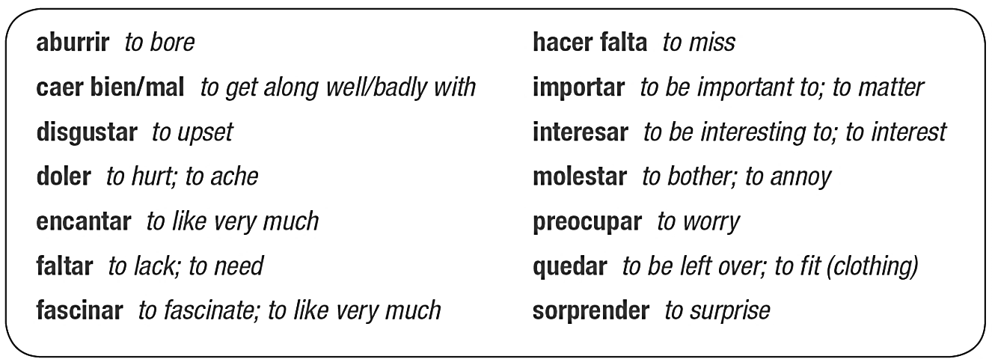

Le duelen las rodillas = Her knees hurt (her).
¿Te sorprenden las noticias? = Does the news surprise you?
To specify of emphasize the person, you can use A + person before the pronoun =
A mi padre no le gusta salir a cenar, pero a mi madre sí.
My dad doesn’t like to go out to eat, but my mom does.
Faltar expresses what someone or something lacks and quedar what someone or something has left.
Quedar is also used to talk about how clothing fits or looks on someone.
Le falta dinero = He’s short on money = lacks $$
Me faltan dos pesos = I’m lacking 2 pesos (need 2 more)
No nos queda más tiempo. = We have no time left.
Esa chaqueta te queda bien = that jacket looks good/fits you well.
  - Use the verbs like gustar to express people’s preferences:
Modelo: molestar: A mi hermana y a mí ___nos molestan _ los caballos.
- FASCINAR : A mi hermano menor ____________________________ ir al parque de atracciones.
- ENCANTAR : A los estudiantes ____________________________ salir de copas los viernes por la noche.
- CAER BIEN : A mis padres no ____________________________ mis amigos nuevos.
- ABURRIR : A los animales ____________________________ vivir en un zoológico porque no pueden correr mucho.
- MOLESTAR : A los aficionados de fútbol ____________________________ que su equipo pierda.
- GUSTAR : A todo el mundo ____________________________ la idea de ganar la lotería.
  - Práctica: Use the verbs below to express the same idea in an easier way:
aburrir (no) gustar caer bien/mal (no) interesar (no) doler molestar encantar quedar faltar

- Para mí, es fascinante aprender de la gastronomía de culturas diferentes.
Me fascina aprender de la gastronomía.

- Estoy muy interesado en el cine._____El cine me interesa / me interesa el cine____

_________________
- Tengo un dolor de cabeza desde hace dos días.
____(Hace dos días que) _me duele_la cabeza___

- Pablo y Roberto son muy antipáticos. No soporto hablar con ellos.
___Me caen mal Pablo y Roberto.___
Pablo y Roberto me caen mal

Pablo y Roberto me molestan.___

- Nos aburrimos cuando vemos películas románticas.
__Nos aburren las películas románticas____________________________________________________________

- Detesto el boliche. ____no me gusta el boliche / me molesta el boliche________

- Has gastado casi todo tu dinero. Sólo tienes diez dólares.

__Te quedan (solo) diez dólares__________________

- Carlos necesita conseguir tres más monedas internacionales. _______________________________________________

- No soporto escuchar música cuando estudio. ______________________________________________________________

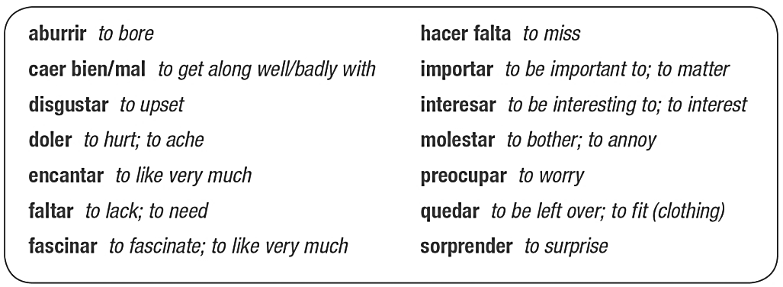
- Usa las personas y el vocabulario nuevo para escribir la actividad y combínala con una oración con los verbos como GUSTAR.

- Mis hermanos y yo _vamos a alquilar una película. Nos encantan las películas de horror.___
- Mi maestro ____________________________________________________________________________________________
- Tú____________________________________________________________________________________________
- Yo____________________________________________________________________________________________
- Los niños ____________________________________________________________________________________________
- Mis amigas y yo____________________________________________________________________________________________
- Los estudiantes _____________________________________________________________________________________

Object pronouns: Pronouns are words that take the place of nouns.
Direct object pronouns directly receive the action of the verb.
Me | Nos
Te
Lo/la | Los/Las
Direct object pronouns:

- Necesito el dinero = lo necesito. Meaning? I need it. (talking about money)
- Veo la televisión = ___La veo__________. Meaning? ______I watch it/see it________
- Busco a mis amigas= ___Las busco____ . meaning? ____I’m looking for them____

2 ways to use DOPs when you have 2 verbs:
- Voy a prepararlo ahora. (el postre)
OR _______Yo Lo voy a preparar_______________
Meaning? ______I’m going to prepare it now ( the dessert)_____________

- Ustedes van a verla mañana (la película)
OR ___Ustedes la van a ver mañana _______
Meaning? ____You guys are going to see it tomorrow (the movie)______
When are we going to see the movie?
¿Cuándo vamos a ver la película?

Who is going to see the movie?

Practica: Contesta las preguntas con el DOP correcto:
1.¿Cuándo vamos a comprar la comida? (mañana)
La vamos a comprar mañana. OR Vamos a comprarla mañana.
2.¿Quién prepara el pastel? (la pastelería de la Plaza Mayor)
_______________________________________________________________________
3. ¿Ya enviamos todas las invitaciones? (sí) _______________________________________________________________________
4. ¿Quién trae los juegos de mesa? (Lourdes y Sara) _______________________________________________________________________
5. ¿Vamos a decorar el salón? (sí) _______________________________________________________________________

Me | Nos
Te
Le | Les
Indirect object pronouns identify to whom/what or for whom an action is done. Many times they receive an item.
Indirect object pronouns:

Position:
Direct and indirect object pronouns go BEFORE the conjugated verb.
OR
Attached to the infinitive, -ando/-iendo/-yendo, or the command form.
Write the missing IOP in the correct location:
- Mis padres dan la galleta a ti.
- Yo digo la información a los estudiantes.
- Mi madre va a comprar el vestido a mí.
- Tienes que ofrecer la pizza a mi familia y a mí.
- Van a enseñar las fotos a ustedes.

- Carla siempre me da entradas para el teatro (a mí). Meaning?

_________________________________________________________________________
- No les voy a ofrecer más frutas (a ustedes). Meaning?
_________________________________________________________________________
2 ways to use IOPS when you have 2 verbs:
- Vamos a darle un regalo OR __________________________________________________
Meaning? _______________________________________________________________________
- Tienes que hablarnos de la película OR _______________________________________________________________
Meaning? _______________________________________________________________________
¡ ¡OJO!!
In Spanish, you don’t repeat the DOP (lo/la) with the item
BUT! It is STANDARD to ALWAYS repeat the IOP (ME TE LE NOS LES)
Yo les voy a decir la verdad a mis padres.

DOUBLE OPS! Double object pronouns
The indirect object pronoun precedes the direct object pronoun when they are used together in a sentence:
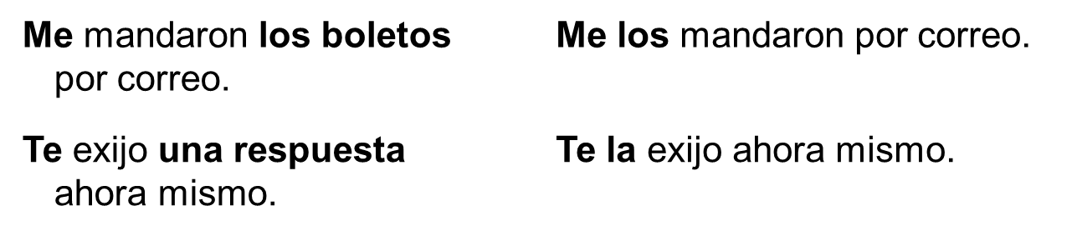
¡OJO! Le and les change to se when they are used with lo, la, los, or las.
Le da los libros a Ricardo = Se los da. Meaning? _________________________________________
Le enseña las invitaciones a Elena = _______________________. Meaning? _________________________________________
When object pronouns are attached to infinitives, participles, or commands, a written accent is often required to maintain proper word stress.
Infinitive: Cantármela. Present participle: cantándomela. Command: Cántamela.
Escoge la respuesta correcta:

- 1. ¿Sandra compra el vino para esta noche?
Sí, ella lo compra.
Sandra les compra.
No, ella no la compra.
- 2. ¿Tú puedes traer la música?
No, yo no lo puedo traer.
Sí, yo le puedo traer.
Sí, yo la puedo traer.

- 3. ¿Consigue Paco los refrescos?
No, yo los consigo.
No, yo les consigo.
No, yo las consigo.
- 4. ¿Tu prima nos hace la tarta (cake)?
No, ella no nos las hace.
Sí, ella nos la hace.
Sí, ella nos los hace.
- 5. ¿Quién me lleva al supermercado?
Yo los llevo.
Yo les llevo.
Yo te llevo.

Práctica: La televisión. Completa la conversación con el pronombre adecuado.
JUANITO Mamá, ¿puedo ver televisión?
MAMÁ ¿Y la tarea? ¿Ya (1)_____ hiciste?
JUANITO Ya casi (2) _____ termino. ¿Puedo ver el programa de dibujos animados (cartoons)?
MAMÁ (3) )_____ puedes ver hasta las siete.
JUANITO De acuerdo.
MAMÁ Pero antes de que te pongas a ver televisión, tengo algunas preguntas. ¿(4) _____ vas a entregar mi carta a tu profesora?
JUANITO Sí, mamá, (5) _____ (6) _____ voy a entregar mañana.
MAMÁ ¿Quién va a trabajar contigo en el proyecto de historia?
JUANITO No sé; nadie (7) _____ quiere hacer conmigo.
MAMÁ Bueno, y antes de ver la tele, ¿me puedes ayudar a poner la mesa?
JUANITO ¡Cómo no, mamá! (8) ____ ayudo ahora mismo.

Prepositional pronouns:
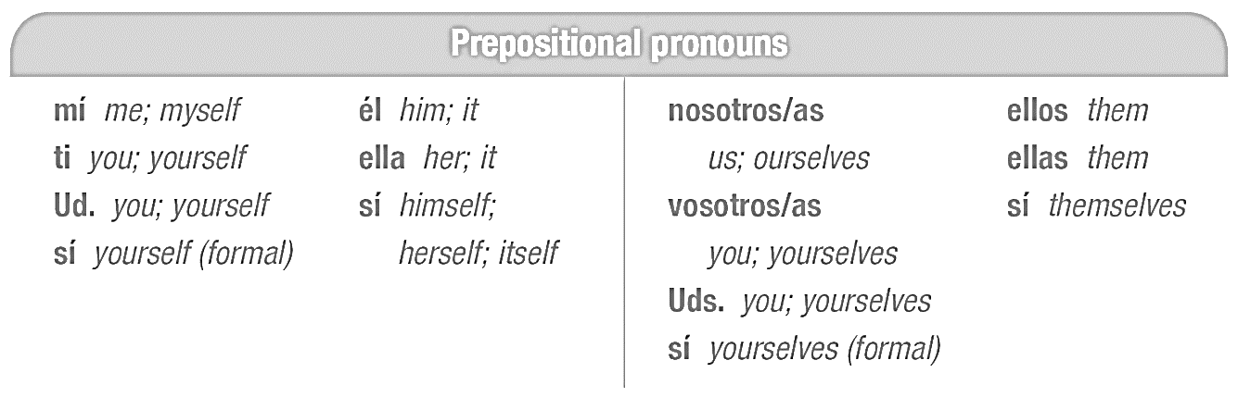
Prepositional pronouns function as the objects of prepositions. Except for mí, ti, and sí, these pronouns are the same as the subject pronouns.
Compré el regalo para ti.
Compré el regalo para él.
Ellos sólo piensan en sí mismos = They only think of themselves.

- When mí, ti, and sí are used with con, they become conmigo, contigo, and consigo.
- ¿Quieres ir conmigo al parque de atracciones?
- Ella siempre lleva su portátil consigo.
- When using the prepositions below, use “tú y yo” instead of mí and ti:
entre, excepto, incluso, menos, salvo, según.

Todos van al cine menos tú y yo. Everyone is going to the movies but you and me.
Entre tú y yo, José me cae mal. = Between you and me, I really don’t like/ can’t stand José.
Los verbos reflexivos:
When a verb is reflexive, the subject both performs and receives the action. That means the form of the verb and the reflexive pronoun will match. Yo me lavo la cara = I wish MY face (on myself).
Me lavo | Nos lavamos
Te lavas | Os laváis
Se lava | Se lavan
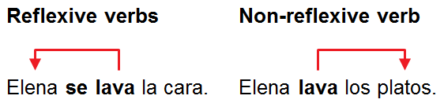

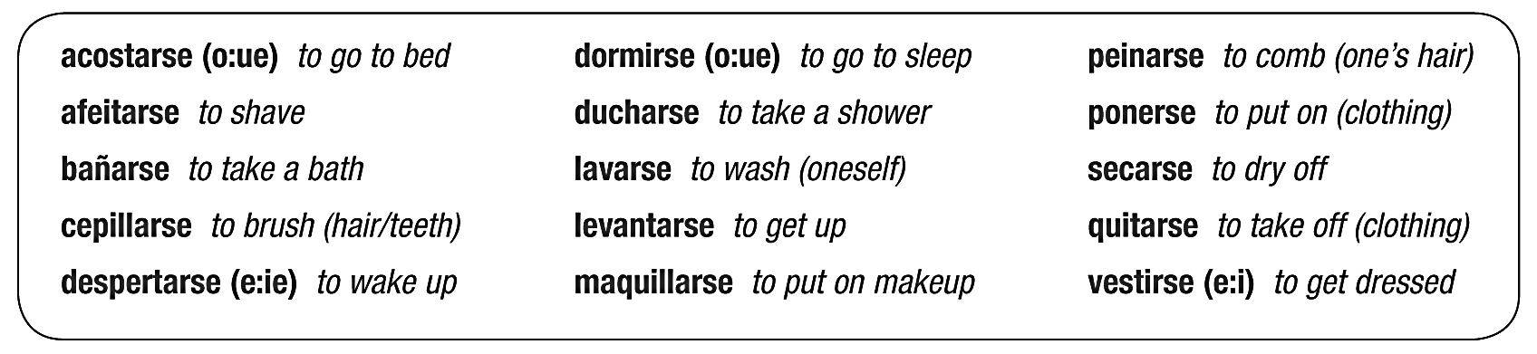
Many of the verbs used to describe daily routines and personal care are reflexive.

Pongan las actividades en orden:
- ______ Después del desayuno, se lava los dientes y se peina.
- ______ Sin embargo, nunca se levanta hasta las 7:30.
- ______ Por último, se pone la chaqueta y sale para la oficina.
- ______ Después de ducharse, se viste.
- ______ Carolina se despierta a las 7:00 de la mañana cuando suena su despertador.
- ______ Después de vestirse, desayuna.
- ______ Lo primero que hace después de levantarse es ducharse.
- ______ Carolina se maquilla después de peinarse.
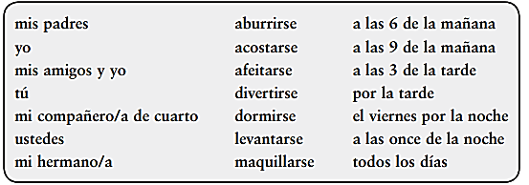
Práctica: Combina las personas con los verbos y las situaciones.

- Yo nunca me aburro por la tarde._
- __________________________________________________________________________________________
- __________________________________________________________________________________________
- __________________________________________________________________________________________
- __________________________________________________________________________________________
- __________________________________________________________________________________________
- __________________________________________________________________________________________
¡OJO! Different meanings! Some verbs that change meaning when used as a reflexive:
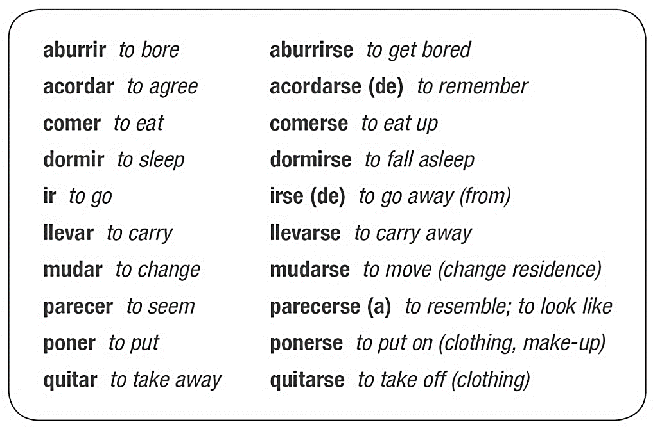
Verbs that change meaning when reflexive:

Quito la mesa = I clear the table (take the dishes off, remove the dishes). Me quito la chaqueta = I take off my jacket (remove from myself)
PONERSE: can also mean to become or “put on” a feeling! To get (feeling) or to become (feeling) is frequently expressed in Spanish by the reflexive verb ponerse + [adjective].
Josefina se pone muy nerviosa antes del torneo = josefina gets/becomes nervous before the tournament.
Hacerse and volverse can also mean “to become.”
Se vuelve loca cuando come azúcar. = She goes crazy when she eats sugar.

A. Práctica: Decide si el verbo debe ser reflexivo o no.
1.Ana y Juan acuerdan (acordar) no pelear más. (agree)
- Ana y Juan se acuerdan (acordar) de su primera cita. (reflexive verb) (remember)
- Carmen y yo _________________________________ (ir) a la fiesta muy mal vestidos.
- Carmen y yo _________________________________ (ir) temprano de la fiesta.
- Martín y Silvia _________________________________ (llevar) a los niños a un picnic.
- Martín y Silvia _________________________________ (llevar) muy bien.
- Sebastián _________________________________ (poner) la camisa sobre la cama.
- Sebastián _________________________________ (poner) la camisa roja.
- Yo _________________________________ (reunir) con mis amigos para terminar el proyecto.
- Yo _________________________________ (reunir) el material que necesito para terminar el proyecto.
B.Más práctica:
1. Yo siempre ______________________ (dormir/dormirse) bien cuando estoy en mi casa de verano.
2. Carlos, ¿____________________ (acordar/acordarse) de cuando fuimos de vacaciones a Cancún hace dos años?
3. Si estamos tan cansados de la ciudad, ¿por qué no ____________________ (mudar/mudarse) a una casa junto al lago?
4. No me gusta esta fiesta. Quiero _______________________ (ir/irse) lo antes posible.
5. Cristina y Miguel ________________________ (llevar/llevarse) a los niños a la feria.
6. Tú vas a ___________________(poner/ponerse) una foto de todos sus nietos en el salón.

More reflexives: These verbs don’t necessarily act reflexively when we think about their meanings in English. Some Spanish verbs and expressions are used in the reflexive even though their English equivalents may not be. Many of these are followed by the prepositions a, de, and en.
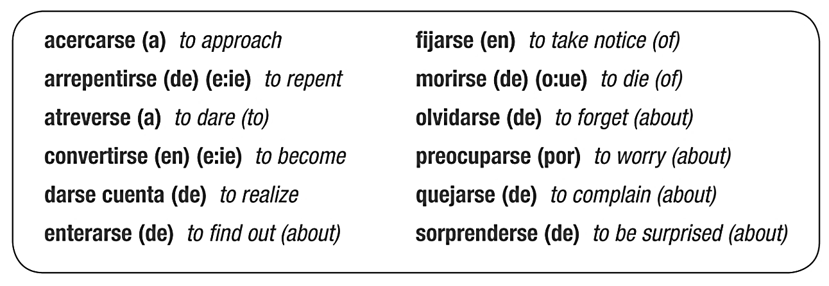

Also fijar = to set/establish (el precio fijo = fixed price) fijarse – to focus/notice “fíjate bien”

In the plural, reflexive verbs can express reciprocal actions done to one another.
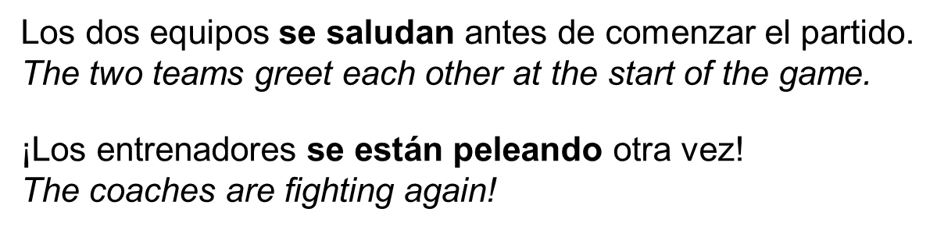
The reflexive pronoun relates to a person, so when you’re using both a reflexive pronoun and a DOP, the reflexive pronoun will come first.
¿Las fresas? Me las comí = The strawberries? I ate them all up.
Práctica con los verbos reflexivos:
- You approach ________________________________
- I’m surprised! ______________________________
- He repents/ regrets ______________________________
- I don’t regret! ______________________________
- We realize ______________________________
- They find out______________________________
- We regret ______________________________
- I realize ______________________________
- Why do you complain so much? ______________________________

